

国培计划（2011）——贵州省农村中小学骨干教师培训工作
简 报
（第 24 期）

“国培计划”——贵州师范大学项目办公室 二0一一年十二月二十四日

省国培计划项目办公室对紧缺薄弱学科培训项目进行评估
我校项目实施情况获好评

12月23日上午，省教育厅原副厅级督学罗志琳一行4人来校评估、检查“国培计划”(2011)——贵州省农村中小学紧缺薄弱学科骨干教师短期集中培训项目实施情况。学校国培计划项目办公室在教育科学学院会议室召开工作汇报会。教育科学学院党委书记、校“国培计划”项目办公室副主任杨建原，教育科学学院副院长、校“国培计划”项目办公室副主任穆陟晅以及外国语学院、音乐学院、美术学院、体育学院的项目负责人参加汇报会。
会上，穆陟晅从项目概况、培训方案、师资团队及培训资源、组织管理与后勤保障、培训绩效与特色创新、主要经验、问题与建议等方面详细汇报了项目实施情况。外国语学院、音乐学院、美术学院、体育学院的项目负责人分别从各自承担的学科培训工作进行了汇报。
据悉，2011年9月，我校通过项目招投标，获得“国培计划（2011）——贵州省农村中小学紧缺薄弱学科骨干教师”项目培训任务，共承担全省965名紧缺薄弱学科骨干教师的培训任务（其中英语、体育、美术、音乐各200人，小学综合实践、中学综合实践、小学科学各55人）。该项目启动以来，学校切实加强组织领导，认真研制培训方案，精心设计培训课程，整合各方优势资源，组建优质培训专家团队，采取专题讲座、研讨、现场观摩和体验、经验交流、教学反思等各种教学形式进行。同时，强化服务，制定有力的后勤保障措施；从严从细科学管理，采取有效措施对项目进行全过程、全方位的质量监控，确保项目实施工作扎实、高效，不走过场。

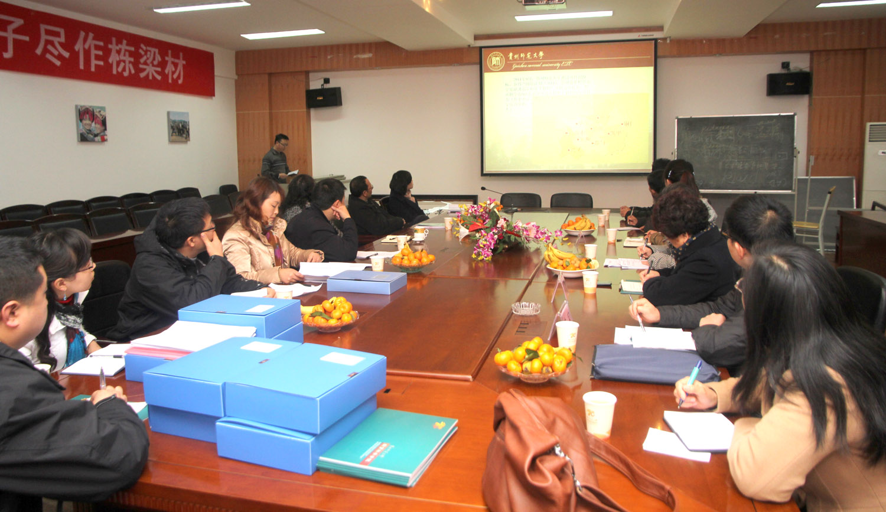
校“国培计划”项目办公室副主任穆陟晅汇报工作开展情况

此外，各相关学院认真总结反思2010年项目实施情况，结合学科特色，加大创新力度。英语学科探索出了语音教学在短期内达到良好效果的教学方法。美术学院加强师资队伍建设，聘请了部分校外专家学者和一线骨干教师为学员授课，深受学员欢迎，原定的72课时的授课任务，实际上了80多课时。体育学科的理论课授课方式改问卷评课方式为学员以20人一小组进行讨论的方式，既对教师教学进行评议，也让学员互相交流所得；同时，针对学员情况及时增加校本课程内容，开设具有民族传统方面的教学内容和课程设置，便于参训学员回去后因地制宜地上好体育课。音乐学科的培训注重调动学员的主观能动性，选派培训班主任、实行严格的考勤制度来促进常规管理，最后举办的培训学员音乐会让学员展示技能，交流经验，很受好评。

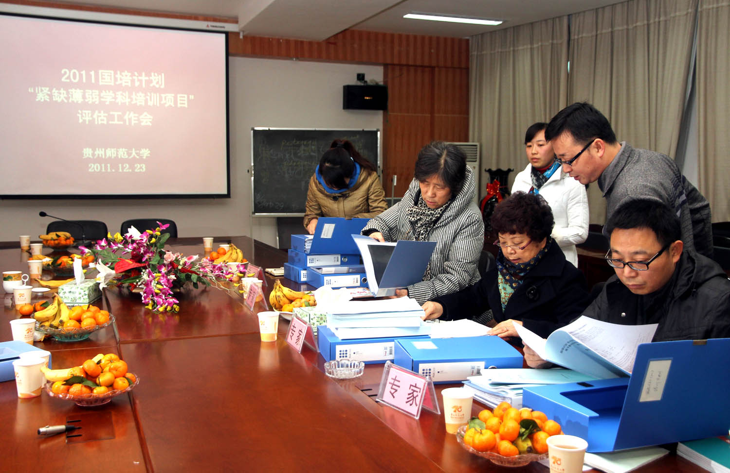
四位专家认真查阅有关资料

四位专家听取工作汇报后，认真查看了工作简报、总结等资料，并对国培学员发放了问卷调查，对我校承担的项目实施情况给予了充分肯定，并表示，项目的实施为参训学员提高了教学水平，掌握了新的教学理念、教学手段、学科及教师发展的趋势和在多民族地区进行校本研修的方法，促进了参训学员的身心发展。

报：省教育厅“国培计划”项目办公室、校领导
送：校“国培计划”项目办公室成员
发：各学院，各单位
（共印 25 份）

